**011118**

**АРМАТУРОРЕЗ ЭЛЕКТРОГИДРАВЛИЧЕСКИЙ**

**TOR HHG-D series**

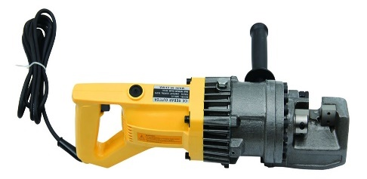

**Содержание**

**1. Описание и работа**

1.1 Назначение изделия **3**

1.2 Основные характеристики **3**

**2. Использование по назначению**

2.1 Порядок установки, подготовка и работа **4**

2.2 Техническое обслуживание **5**

2.3 Меры предосторожности **6**

**3. Гарантийные обязательства** **7**

**Отметки о периодических проверках и ремонте**  **8**

**1. Описание и работа**

**1.1 Назначение изделия**

Арматурорез электрогидравлический TOR HHG предназначен для резки прутков из арматурной стали по ГОСТ 5781-82 стержней класса A-I, A-II, A-III, A-VI, стальных прутков квадратного, круглого и шестигранного сечений, а также других, менее твёрдых (твёрдостью не более 30 единиц) материалов. Питается он от электрической сети стандартной промышленной частоты. Максимальный диаметр обрабатываемой заготовки, в роли которой могут выступать арматура или металлический пруток, равняется 25 мм. Он не шумит, экономичен, безопасен, быстр, точен и удобен в эксплуатации. Кроме того, является универсальным резаком. Следует отметить его особую конструкцию – она разработана для тяжёлых условий работы.

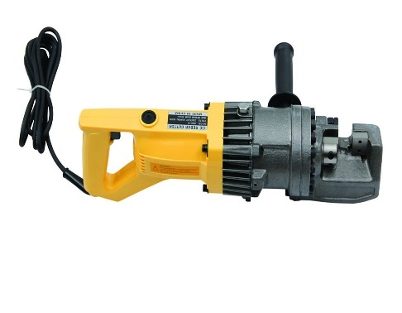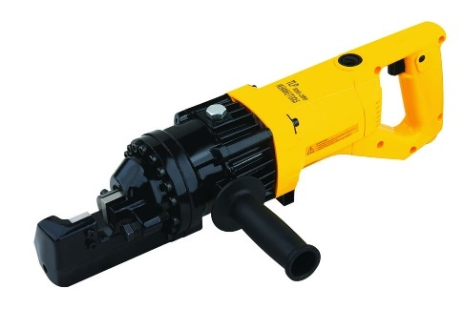**1.2 Основные характеристики**

Рисунок 1. HHG-16D Рисунок 2. HHG-20D

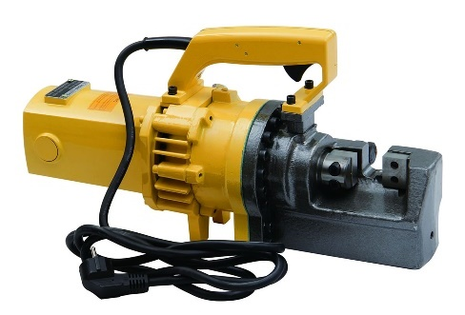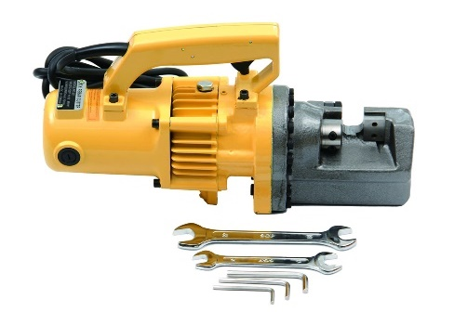

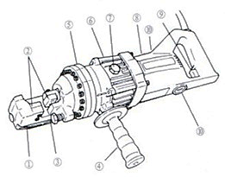Рисунок 3. HHG-22D Рисунок 4. HHG-25D

|  |
| --- |
| **1.** Корпус |
| **2.** Режущие головки |
| **3.** Настраиваемый стопор |
| **4.** Боковая рукоятка (съемная) |
| **5.** Цилиндр |
| **6.** Кожух насоса |
| **7.** Масляная коробка |
| **8.** Двигатель |
| **9.** Выключатель |
| **10.** Колпачки угольной щетки |

Рисунок 5.

|  |  |  |  |  |  |  |  |  |
| --- | --- | --- | --- | --- | --- | --- | --- | --- |
| **Модель** | **Артикул** | **Напряжение, В** | **Мощность, Вт** | **Скорость резки, сек** | **Максимальная величина арматурного стрежня, мм** | **Минимальная величина арматурного стрежня, мм** | **Габариты упаковки, мм** | **Вес (БРУТТО), кг** |
| HHG-16D | 1004616 | 220/110 | 690/760 | 2,5-3 | 16 | 4 | 515х225х160 | 13 |
| HHG-20D | 1004615 | 220/110 | 830/900 | 3-3,5 | 20 | 4 | 550х280х165 | 17 |
| HHG-22D | 1004613 | 220/110 | 850/1170 | 3,5-4,5 | 22 | 4 | 485х190х330 | 21,5 |
| HHG-25D | 1004614 | 220/110 | 1300/1400 | 5 | 25 | 4 | 565х230х345 | 32 |

Дата продажи: МП: Кол-во: шт.

**2. Использование по назначению**

**2.1 Порядок установки, подготовка и работа**

* Проверьте уровень масла.
* Проверьте состояние режущих головок и состояние затяжки болтов режущих головок.

**Внимание!** использование не затянутых или треснутых режущих головок может стать причиной травмы оператора, а также повредить оборудование.

* Проверьте, чтобы источник электропитания был подходящий для ножниц.

**Осторожно!** Слишком высокое напряжение приводит к сгоранию мотора. При слишком низком напряжении будет вырабатываться недостаточно мощности. Никогда не работайте с постоянным током.

* Проверьте, чтобы источник электропитания был правильно заземлен.

**Внимание!** Неправильно выполненное заземление может стать причиной поражения оператора электрическим током.

* Проверьте, чтобы шнур был без повреждений, а вилка не раскручена

**Внимание!** Порезанная и поврежденная изоляция вскоре может стать причиной поражения оператора электрическим током.

Перед использованием удлинительного кабеля, убедитесь, что он не поврежден и его мощность соответствует длине.

|  |  |  |
| --- | --- | --- |
| **Длина кабеля** | **Сечения кабеля**  **(при 110 В), мм** | **Сечение кабеля**  **(при 230 В), мм** |
| до 10 м | 16 | 1 |
| до 15 м | 14 | 1,25 |
| до 30 м | 10 | 1,5 |

**Прогрев**

В холодную погоду необходимо прогреть ножницы в течение 30-60 секунд, чтобы гидравлическое масло стало необходимой вязкости. Нажмите на триггерный выключатель, чтобы выдвинуть поршень и отпустите выключатель только тогда, когда поршень полностью выйдет. Повторите 15-20 раз.

**Настройка стопора**

Настраиваемая функция стопора применяется для удержания арматурного стержня в правильном положении в процессе резки. Прежде чем начать процесс, необходимо выставить соответствующий размер арматурного стержня.

* Прикрутите стопор, чтобы обеспечить достаточный зазор для арматурного стержня.
* Вставьте арматурный стержень в U-образную опору. Убедитесь, в том, что арматурный стержень находится на основной поверхности стопора.
* Удерживайте арматурный стержень под правильными углами (90°) по отношению к передней стороне режущей головки. Открутите стопор до состояния, при котором он касается арматурного стержня. Настроив один раз, вам в дальнейшем не придется настраивать стопор снова, при резке арматурных стержней одинакового диаметра. Настройка будет необходима в том случае, когда размеры укрепляющих стержней отличаются.

**Внимание!** Неправильная установка стопора приводит к чрезмерному износу режущей головки и может привести к тому, что режущий край вылетит.

**Процесс резки**

* Вставьте арматурный стержень между стопором и передней режущей головкой, убедившись, что он правильно помещен U-образную опору.
* Нажмите на триггерный выключатель и держите его в нажатом состоянии, пока поршень перемещается вперед и арматурный стержень не будет перерезан. (если выключатель отпустить в промежуточной точке, поршень остановится).
* Когда резка завершена, отпустите выключатель. Поршень вернется в начальное состояние автоматически. (Обратите внимание, что использовать выключатель заново невозможно, пока поршень полностью не вернется в начальное положение).

**ВНИМАНИЕ**

* Будьте особенно осторожны, когда отрезаете короткие отрезки (длиной 30 см или менее), так как отрезанный конец имеет тенденцию вылетать.
* Вылетающие концы представляют опасность для всех сотрудников, которые находятся поблизости. Установите защитные экраны.
* ACHTUNG2Не перекрывайте воздушные клапаны.
* Если клапаны перекрыты, двигатель перегреется и может сгореть.
* Если температура гидравлического масла превышает 70°C, производительность упадет. Дайте оборудованию остыть прежде, чем продолжить работу.
* Будьте особенно осторожны в летнее время, когда алюминиевый кожух насоса нагревается быстрее.
* Если производительность упала и двигатель чрезмерно горячий, проверьте угольную щетку.
* Если поршень не полностью возвращается на начальное положение, задвиньте заднюю режущую головку назад, чтобы вручную вернуть поршень в начальную позицию.
* Для этого используйте арматурный стержень или плоский металлический прут. Никогда не задвигайте режущую головку рукой, даже если она в перчатке.

Как только поршень возвращен на начальную позицию, зажмите триггерный выключатель на такой период времени, чтобы поршень успел частично выдвинуться. Выключите из розетки устройство. Осмотрите поршень и корпус на наличие железной пыли, которая может мешать работе поршня. Если после очистки поршень по-прежнему автоматически не возвращается на начальную позицию после полного выдвижения, это означает, что он поврежден. Сдайте оборудование официальному представителю для проведения ремонта.

**2.2 Техническое обслуживание**

**Режущие головки**

Перед использованием, всегда проверяйте состояние затяжки двух болтов на каждой режущей головке. Работа с плохо закрепленными головками может привести к повреждению головки или корпуса. Так же проверьте состояние самих головок, если режущий край затупился или откололся, удалите крепежные болты и поверните обе головки так, чтобы два новых режущих края начали функционировать. Замените и закрутите болты (у каждой головки есть четыре режущих края).

Когда все четыре режущих края использованы или если обе головки треснуты или повреждены иным способом, замените обе головки.

**Внимание!** Плохо закрепленные или треснутые головки могут стать причиной травмы оператора.

**Очистка**

Очистка ножниц после использования:

* Отключите оборудование.
* Вытрите или очистите всю грязь и металлические опилки. Обратите особое внимание на нижнюю часть поршня, где грязь скапливается больше всего.

**Внимание!** Всегда надевайте перчатки, чтобы защитить руки от металлических осколков. Не используйте пистолет для продувки воздухом, так как поток воздуха может привести к попаданию металлических опилок в глаза и дыхательные пути.

**Проверка уровня масла**

Так как данные ножницы имеют гидравлическое управление, то уровень масла следует проверять через регулярные промежутки времени, желательно каждый день. Отсутствие возможности обеспечить необходимый уровень масла приводит к понижению давления и потере режущей мощности.

**ВНИМАНИЕ**

ACHTUNG2Гидравлическое масло является легковоспламеняющимся. Храните его на безопасном расстоянии от искр и открытого огня. Не курите в непосредственной близости с гидравлическим маслом.

Гидравлическое масло может вызывать воспаление глаз или кожи. При проглатывании вызывает рвоту.

В случае попадания в глаза немедленно промойте их большим количеством воды в течение как минимум 15 минут и обратитесь к врачу. В случае попадания на кожу, тщательно промойте участок контакта водой с мылом.

В случае проглатывания, немедленно обратитесь к врачу. Не вызывайте рвоту принудительно.

* Масло должно быть теплым, но не горячим. Прогрейте оборудование, если оно холодное.
* Настройте стопор и сделайте три или четыре надреза, отмечая точно, в какой момент арматурный стержень ломается.
* Отрежьте короткий кусочек арматурного стержня, останавливаясь прямо перед тем, как он отломается. Отключите оборудование от источника электропитания.
* С частично отрезанным арматурным стержнем переверните оборудование так, чтобы масляная пробка находилась сверху. (Если оборудование горячее, подождите, пока оно остынет.)
* Выньте масляную пробку и уплотняющее кольцо (прокладку).
* ! Внимание: Никогда не вынимайте масляную пробку, когда оборудование горячее, так как это приведет к тому, что масло брызнет струей.
* Убедитесь, что уровень залитого масла достигает дна пробки (то есть кожух насоса наполнен до краев). Если уровень масла слишком низок, долейте его гидравлическим маслом с антипенными и антиабразивными свойствами (что соответствует стандарту ISO, коэффициент вязкости VG46. Например, масла компаний Shell oil tell us 46, Mobil oil DTE-25 или Esso uni power SQ46).
* После того, как масло залито, выпустите воздух из системы. Плавно наклоните ножницы в длину и верните в горизонтальное положение. Долейте еще масла и наклоните в противоположном направлении, повторяйте эти действия, пока весь воздух не будет выпущен.

**Осторожно!** Ножницы не буду работать правильно, при наличии в масле пузырьков воздуха.

* Замените уплотняющее кольцо (прокладку) и пробку. Подключите ножницы к источнику электропитания и доработайте арматурный стержень.

**Замена масла**

Гидравлическое масло следует заменять как минимум один раз в год. Можно заменить раньше, если оно окажется грязным:

* Отключите оборудование от источника электропитания. Выньте масляную пробку и прокладку. Переверните ножницы и слейте масло в подходящий резервуар. Когда масло перестанет вытекать, наклоните оборудование назад так, чтобы масло, оставшееся в корпусе штопора, смогло вытечь. Когда корпус пустой, наклоните оборудование в противоположном направлении, чтобы слить остатки масла из кожуха насоса.
* Держа сливное отверстие по направлению вверх, аккуратно залейте новое масло. Замените пробку и слегка затяните. Подключите оборудование к источнику электропитания и выдвиньте поршень два-три раза. Выключите оборудование из розетки и выньте масляную пробку. Долейте масло и замените пробку.
* Далее смотрите указания по проверке уровня масла.
* Утилизируйте гидравлическое масло в соответствии с местным законодательством. Не выливайте в море, реку, озеро или канализацию.

**Контроль затяжки болтов**

После совершения 500 распилов, один раз в неделю, проверяйте затяжку болтов. Особое внимание уделите тем болтам, которые находятся на корпусе цилиндра. Ослабленная затяжка болтов приводит к потере мощности.

**Угольные щетки**

Проверять две угольные щетки необходимо, как минимум, один раз в два месяца (стандартный ресурс щетки 200 часов.)

**ОСТОРОЖНО!** Изношенные щетки приводят к потере мощности, перегреву двигателя и необратимо повреждают коллектор арматуры.

**2.3 Меры предосторожности**

* Используйте ножницы только на арматурных стержнях (для бетона).
* **Ограничение при использовании ножниц с определенными материалами -** всегда есть вероятность того, что отрезанный конец может вылететь, особенно если его длина менее 30 см. Использование ножниц для резки непредназначенных для этого материалов, сильно повышает эту вероятность и повреждает инструмент. Не используйте ножницы при резке арматурных стержней тверже, толще или тоньше указанных в спецификации.
* **Используйте средства защиты глаз -** при использовании ножниц всегда одевайте защитные очки из ударопрочного стекла с боковой защитой или предохранительный щиток для лица.
* **Установите защитное ограждение -** установите защитные экраны, чтобы защитить сотрудников от возможных вылетающих отрезанных концов. При работе на высоте, располагайте безопасный экран под арматурным стержнем.
* **Выполнение соответствующего контроля -** крепко держите ножницы и сохраняйте постоянную устойчивость и равновесие. Работая на высоте, не пытайтесь дотянуться до точек, расположенных слишком высоко. Привяжите ножницы к лесам страховочным канатом. Убедитесь, что шнур электропитания не препятствует движению и находится на безопасном расстоянии от острых краев и источников высоких температур. Перед началом использования ножниц, убедитесь, что все установочные ключи убраны.
* ACHTUNG2**Защита от поражения электрическим током -** во избежание возможного поражения электрическим током, никогда не берите ножницы мокрыми руками. Не используйте ножницы под дождем или в местах с повышенной влажностью. Примите во внимание все линии электросети, электрические цепи и другие источники повышенной опасности, которые могут быть подключены к сети, особенно те, которые находятся не на поверхности или не видны по иным причинам.
* **Способ выключения из розетки -** Выключайте ножницы из розетки при окончании их использования, перед очисткой, настройкой или обслуживанием. Не тяните за шнур, если хотите вынуть штепсель из розетки. Всегда проверяйте, чтобы выключатель стоял на отметке «ВЫКЛ.» прежде чем включить инструмент в розетку.
* **Обращайте внимание на окружающую обстановку -** не используйте ножницы рядом с легковоспламеняющимися материалами (например, краской, растворителем, нефтепродуктами, адгезивными средствами).Не используйте ножницы в плохо освещенных местах и при наличии препятствий. Ножницы, арматурный стержень и окружающая территория всегда должны быть в поле зрения оператора.
* **Одевайте надлежащую спецодежду -** не одевайте свободную одежду, одежду с висящими деталями. Подберите длинные волосы. Рекомендуется надевать защитную каску и ботинки с резиновой подошвой. Если изоляционные перчатки износились, будьте особенно аккуратны, следите, чтобы они не попали в движущиеся части ножниц.
* **Не подпускайте посетителей на близкое расстояние -** для безопасности посетителей и во избежание отвлекания оператора, все посетители должны находиться на безопасном расстоянии от рабочей области.
* **Обслуживайте ножницы с осторожностью -** проверяйте ножницы перед каждым использованием. Неисправное состояние или неплотно закрепленные режущие головки могут стать причиной травмы. Рукоятка должна быть сухой, чистой и очищенной от масла и/или смазочного материала. Не допускайте попадания грязи и железных опилок в корпус и поршень. Убедитесь, что все винты и болты на месте и хорошо закручены. Следующая инструкция по обслуживанию: проверяйте выключатель, шнур, штепсель и удлинительный кабель регулярно.
* **Храните аккуратно -** Когда ножницы не используются, храните их и их комплектующие в сухом месте, куда нет доступа посторонним лицам.

**3. Гарантийные обязательства**

Оборудование марки TOR, представленное в России и странах Таможенного союза, полностью соответствует Техническому регламенту Таможенного союза ТР ТС 010/2011 «О безопасности машин и оборудования», что подтверждается декларациями соответствия.

Продукция, поставляемая на рынок стран Европейского союза, соответствует требованиям качества Directive 2006/42/EC on Machinery Factsheet for Machinery и имеет сертификат CE.

Система управления качеством TOR industries контролирует каждый этап производства в независимости от географического расположения площадки. Большинство наших производственных площадок сертифицированы по стандарту ISO 9001:2008.

Всю необходимую документацию на продукцию можно получить, обратившись в филиал или к представителю/дилеру в вашем регионе/стране.

Гарантийный срок устанавливается 12 месяцев со дня продажи конечному потребителю, но не более 30 месяцев со дня изготовления.

**ГАРАНТИИ НЕ РАСПРОСТРАНЯЮТСЯ НА:**

* Детали, подверженные рабочему и другим видам естественного износа, а также на неисправности оборудования, вызванные этими видами износа.
* Неисправности оборудования, вызванные несоблюдением инструкций по эксплуатации или произошедшие вследствие использования оборудования не по назначению, во время использования при ненормативных условиях окружающей среды, ненадлежащих производственных условий, в следствие перегрузок или недостаточного, ненадлежащего технического обслуживания или ухода.
* При использовании оборудования, относящегося к бытовому классу, в условиях высокой интенсивности работ и тяжелых нагрузок.
* ACHTUNG2На профилактическое и техническое обслуживание оборудования, например, смазку, промывку, замену масла.
* На механические повреждения (трещины, сколы и т.д.) и повреждения, вызванные воздействием агрессивных сред, высокой влажности и высоких температур, попаданием инородных предметов в вентиляционные отверстия электрооборудования, а также повреждения, наступившие в следствие неправильного хранения и коррозии металлических частей.
* Оборудование, в конструкцию которого были внесены изменения или дополнения.

В целях определения причин отказа и/или характера повреждений изделия производиться техническая экспертиза сроком 10 рабочих дней. По результатам экспертизы принимается решение о замене/ремонте изделия. При этом изделие принимается на экспертизу только при наличии паспорта с отметкой о дате продажи и штампом организации-продавца.

Срок консервации 3 года.

**Порядок подачи рекламаций:**

* Гарантийные рекламации принимаются в течение гарантийного срока. Для этого запросите у организации, в которой вы приобрели оборудование, бланк для рекламации и инструкцию по подаче рекламации.
* В случае действия расширенной гарантии, к рекламации следует приложить гарантийный сертификат расширенной гарантии.
* Оборудование, отосланное дилеру или в сервисный центр в частично или полностью разобранном виде, под действие гарантии не подпадает. Все риски по пересылке оборудования дилеру или в сервисный центр несет владелец оборудования.
* Другие претензии, кроме права на бесплатное устранение недостатков оборудования, под действие гарантии не подпадают.
* После гарантийного ремонта на условиях расширенной гарантии, срок расширенной гарантии оборудования не продлевается и не возобновляется.

**Отметки о периодических проверках и ремонте.**

|  |  |  |
| --- | --- | --- |
| **Дата** | **Сведения о проверке или ремонте оборудования** | **Подпись ответственного лица** |
|  |  |  |
|  |  |  |
|  |  |  |
|  |  |  |
|  |  |  |
|  |  |  |
|  |  |  |
|  |  |  |
|  |  |  |
|  |  |  |
|  |  |  |
|  |  |  |
|  |  |  |
|  |  |  |
|  |  |  |
|  |  |  |
|  |  |  |
|  |  |  |
|  |  |  |
|  |  |  |
|  |  |  |
|  |  |  |
|  |  |  |
|  |  |  |
|  |  |  |
|  |  |  |